Панель на тему найди цвета у фишки- 1 шт
https://инклюзив.рус/bizibordy-paneli/nastennye-paneli/panel-naydi-tsveta-u-fishki

№ п/п | Наименование оборудования | Тип характеристики | Наименование характеристики товара | Предлагаемое Поставщиком значение | Ед. изм. | Инструкция
1 | Панель на тему найди цвета у фишки  ОКПД 32.99.53.130  Примерный эскиз  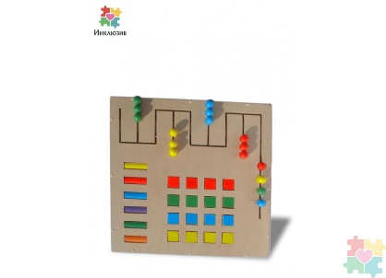 | Качественная | Внешний вид | Панель в виде поля с множеством цветных квадратов, овальных палочек и передвижных круглых фишек. |  | Значение не может изменяться
 |  | Качественная | Назначение | Панель способствует развитию тактильного и визуального восприятия; развивает осязательные навыки и интерактивную деятельность. Панель сочетает в себе функции тактильной и зрительной стимуляции, развития мелкой моторики и игровой терапии. |  | Значение не может изменяться
 |  | Качественная | Материал основания панели | Фанера |  | Значение не может изменяться
 |  | Количественная | Толщина материала панели | ≥10 | мм
 |  | Качественная | Обработка материала основания панели | Отшлифовано, не имеет шероховатостей и заусенцев |  | Значение не может изменяться
 |  | Качественная | Материал покрытия основания панели | Лак |  | Значение не может изменяться
 |  | Количественная | Размер панели (длина) | ≥500 | мм
 |  | Количественная | Размер панели (ширина) | ≥500 | мм
 |  | Количественная | Количество круглых фишек | ≥12 | шт
 |  | Качественная | Фишки двигаются в прорези | Наличие |  | Значение не может изменяться
 |  | Количественная | Количество цветных квадратов | ≥12 | шт
 |  | Количественная | Количество цветных палочек | ≥6 | шт

